O que foi visto no curso:

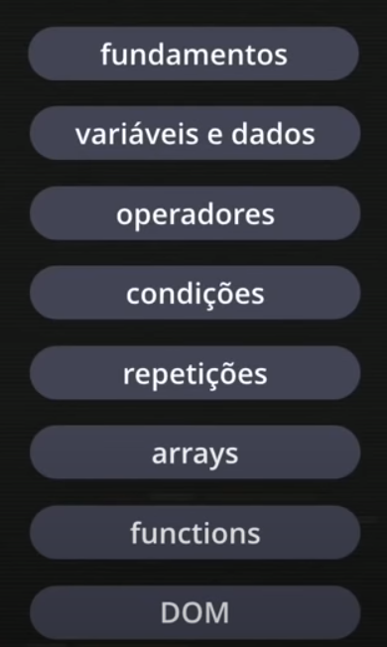

O Motor que roda o JavaScript dentro do Google Chrome é o **chakra.**

Tem o código aberto.

Nodedj é a ferramenta baseada no V8 Chakra do Chrome, que consegue rodar o JavaScript fora do navegador.

Podendo rodar javascript do lado back end servidor.

ECMAScript é a versão padronizada do JavaScripot.

Tecnologias nascidas do JavaScript (Framework)

REACT do Facebook (Melhor que angular, mais flexibilidades)

ANGULAR do Google

**17/05/2021**

OPERADORES COM JS

* Aritméticos
* Atribuição
* Relacionais
* Lógicos
* Ternários

**Aritméticos**

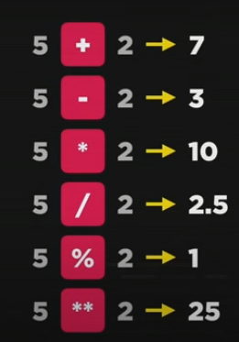

Quando coloca 5%2 o resultado vai ser o resto de uma divisão antes de colocar alguma virgula = 1.

Quando coloca 5**2 é a potencia, ou seja, 5 ao quadrado, 5x5 = 25.

**Precedência**

É a ordem que as operações são executadas conforme listadas, primeiro são analisados o que estiver em (), depois as potencias **, depois */% e por últimos - +.

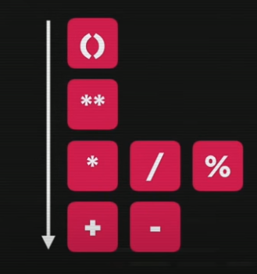

**Atribuição**

Var a = 5+3  
A variável a recebe a soma de 5+3 que é 8

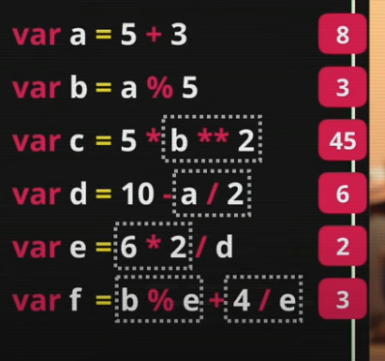

**Auto atribuições**

Quando a variável vai receber ela mesmo e um outro operador com valores, pode simplificar para a lista abaixo.

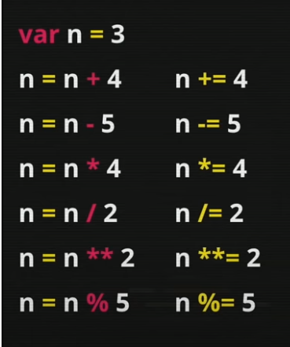

**Simplificando operadores x = x+1 e x = x-1**

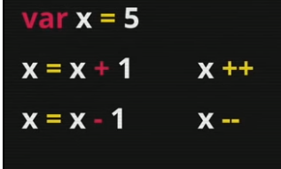

**Aula 8**

**Operadores parte 2**

**Relacionais**

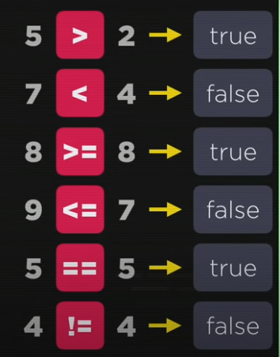

5==5 Significa se 5 é igual a 5 = true

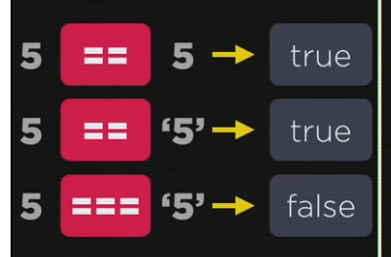

A opção com 3 sinais de igual, compara tanto o valor quando o tipo de variável, para dar TRUE tem que ser idênticos.

Operadores lógicos

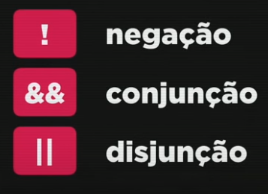

Quando temos operadores aritméticos, relacionais e lógicos na mesma expressão, ele é executado na ordem:



Primeiro executamos os aritméticos %

Depois os relacionais == >

E depois os lógicos &&

Ficando a ordem de cima para baixo assim:

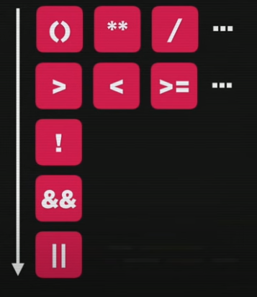

Quanto tiver em uma expressão os valores lógicos !não && ||

Primeiro executa o !

Depois o && e por ultimo o ||

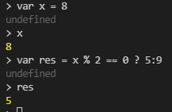

Se a resposta a pergunta na expressão for verdadeira, o retorno é o que esta antes do : que é 5, se for falso a resposta 9  
Exemplo:

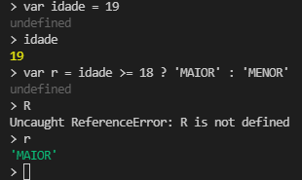

Aula 9 Entendendo o DOM

DOM é a simplificação de Document Object Model, ele roda dentro dos navegadores.

São conjuntos de objetos dentro do navegadores que permite acessar os elementos internos de seu website.

Arvore DOM

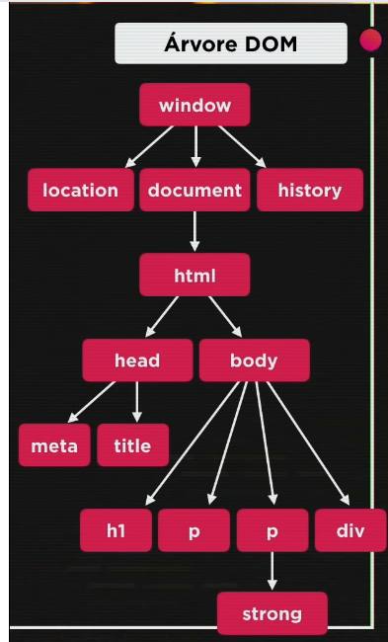

Quando utilizar o querySelector, utiliza o # para div e utiliza o ponto(.) para o classe

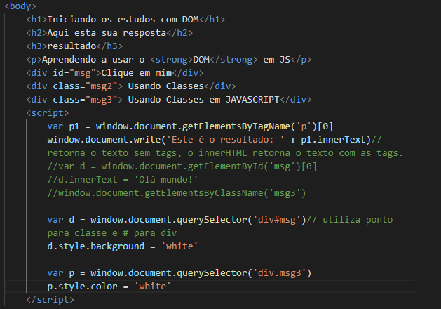

**Aulas 10 – Eventos DOM importante!!!**

Eventos do mouse:

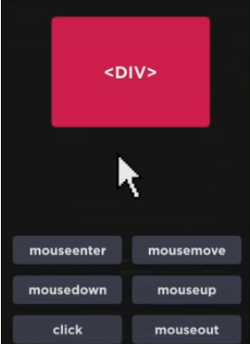  
  
mouseenter: Quando o mouse entra dentro da div do menu;

Mousemove: Quando o mouse move dentro da div do menu;

Mousedown: Quando clica dentro da div do menu;

mouseup: Quando solta o clique de dentro da div do menu;

click: Quando clica e solta rapidamento dentro da div do menu;

mouseout: Quando tira o mouse de dentro da div do menu;

SITE COM A LISTA DE EVENTOS DOM POSSIVEIS EM JAVASCRIPT:  
<https://developer.mozilla.org/pt-BR/docs/Web/Events>

Aula 12 – Condições  
  
Simples:  
Verificar apenas uma condição  
  
Duplas:  
Verifica mais de uma condição

&& ||

Condições aninhadas:

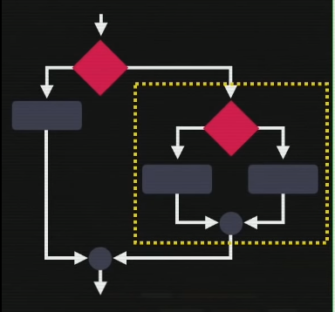

If dentro de if = Else if

Cuidado com a endentação do código com if e else if

Para pegar a hora atual do sistema :



Condições múltiplas:

Usando switch(){

Case 0:

Break

Aula 12 – Exercício SITE

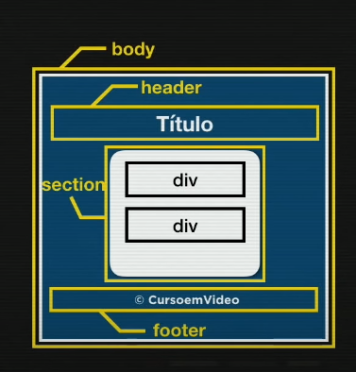

Modolo E Aula 13 – Estrutura de repetição

Utilizando o “Enquanto”:

While(condição){

}

Repetição no inicio

Repetição no final

Do{

Executa o bloco

}while(condição)

Executa uma vez o bloco e testa a condição, caso seja verdadeira ele executa novamente o bloco.

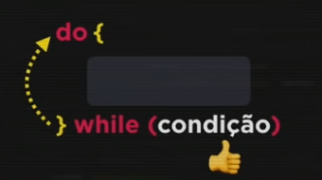

For(valor de inicio; teste logico; incremento da variável inicial)

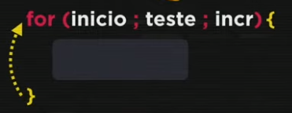

Exemplo:  
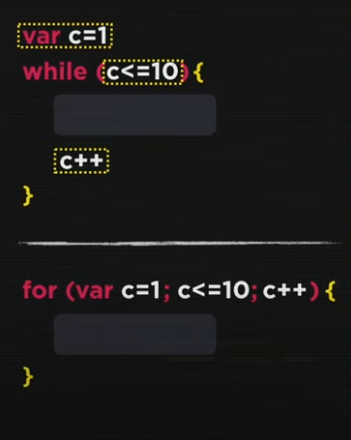

Exemplo:

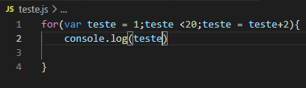

Ultimo módulo – Array **IMPORTANTE! (Em JS chamado de COLEÇÃO)**

**Aula 15**

Variáveis simples consegue armazenar apenas um valor por vez.

Variáveis composta consegue guardar vários valores em uma mesma variável.

Sempre considerar o numero 0 nas declarações de variáveis compostas!

Exemplo:

Um array (vetor)de 10 posições vai de 0...9

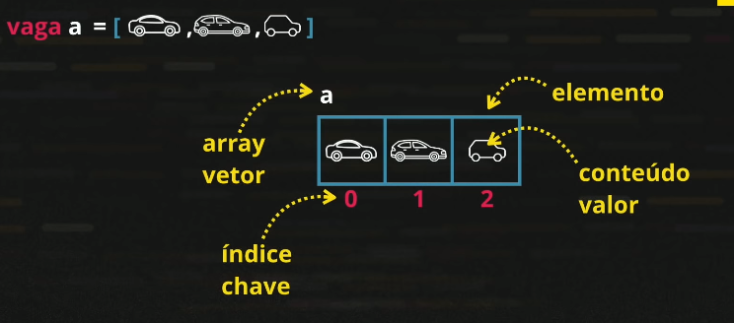

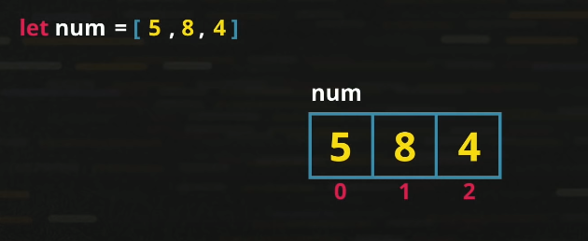

Adicionando mais um espaço na vaga 3

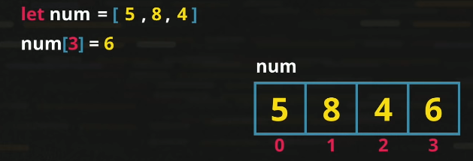

Adicionar um valor a um vetor na ultima posição, utiliza se o .push

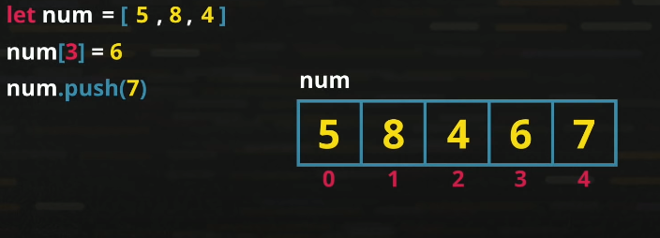

Saber o comprimento do vetor, utiliza se o comando .length (.length é um atributo)

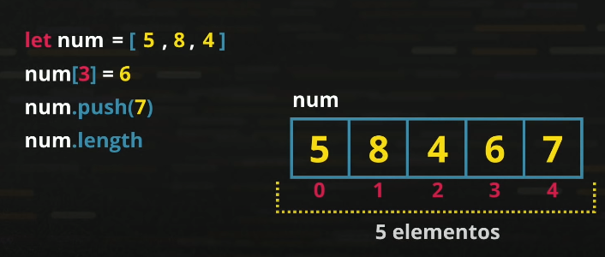

O comando .sort() coloca os valores que estão armazenados em ordem crescente

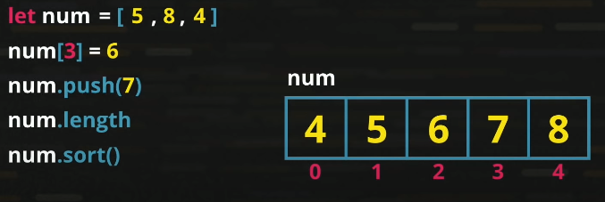

Utilizando for para percorrer o vetor e informar os valores que tem em cada posição.

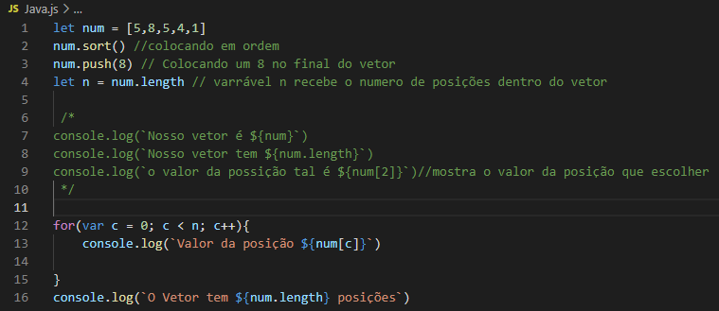

Tem um modo mais simples de fazer este mesmo processo acima, utilizando o (for in)

Exemplo:

Para cada posição em num, mostrar seu valor por posição.

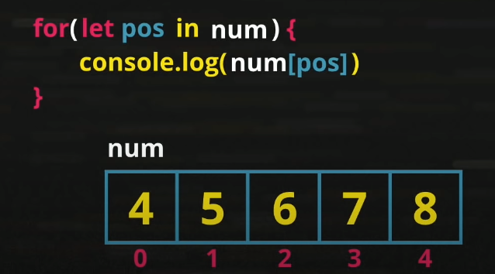

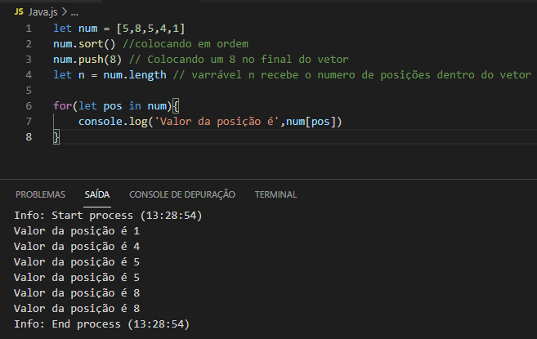

***TODO ARRAY É UM OBJETO EM JAVASCRIPT

Como procurar o lugar que está armazenado um valor no VETOR?

Exemplo: O Valor 7 foi encontrado no espaço 3, portanto o retorno do comando foi: 3

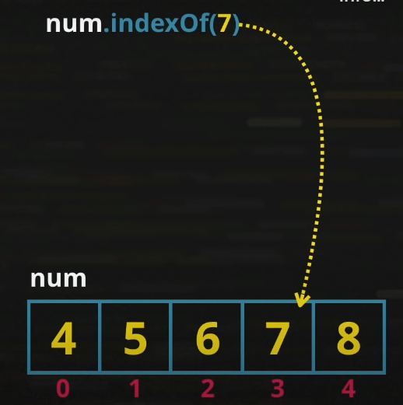

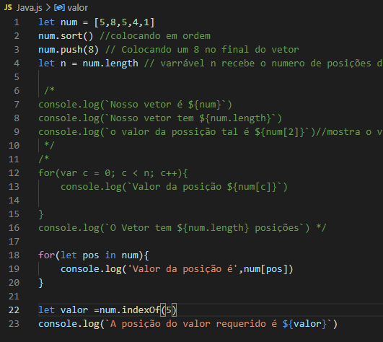

Aula 16 – Função

Podem compor uma função (Chamada, parâmetros, ação e retorno), não é necessário que tenha todos estes passos, mas o que vamos estudar vai ter para abordar todos os conceitos

Relacionados a FUNÇÃO.

Exemplo:

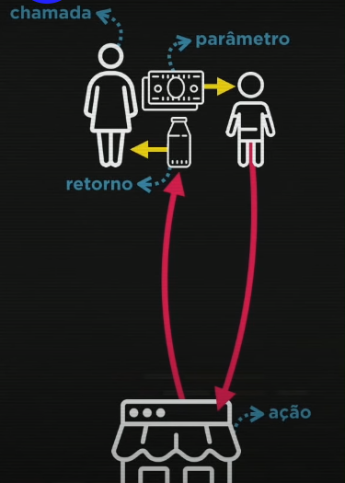



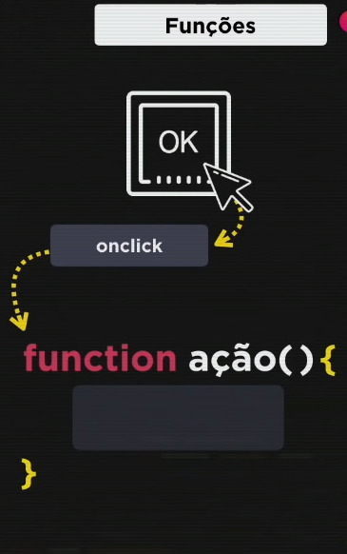

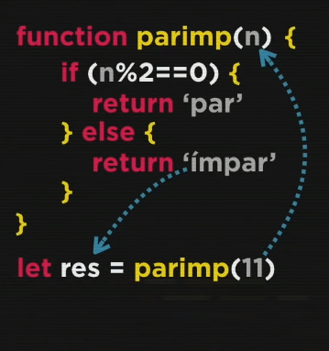

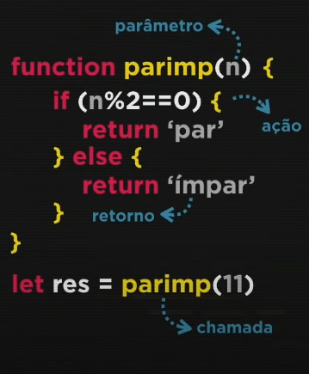

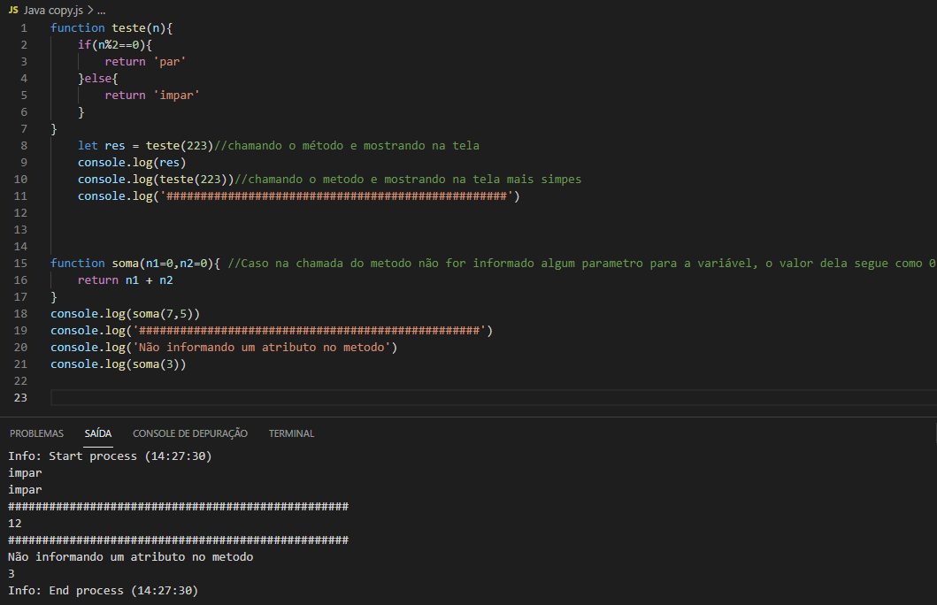

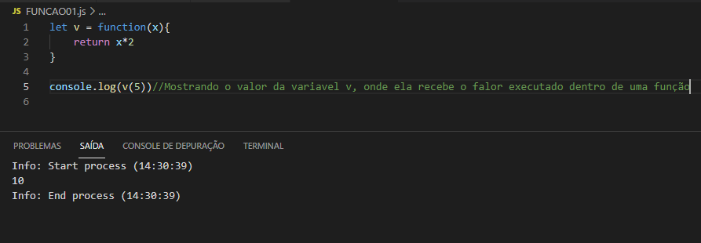

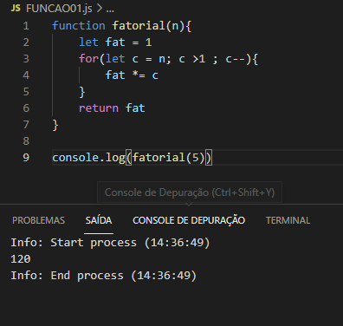

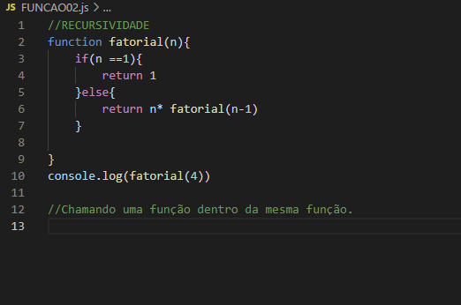

Exercício modulo 07

Feito e comentado:

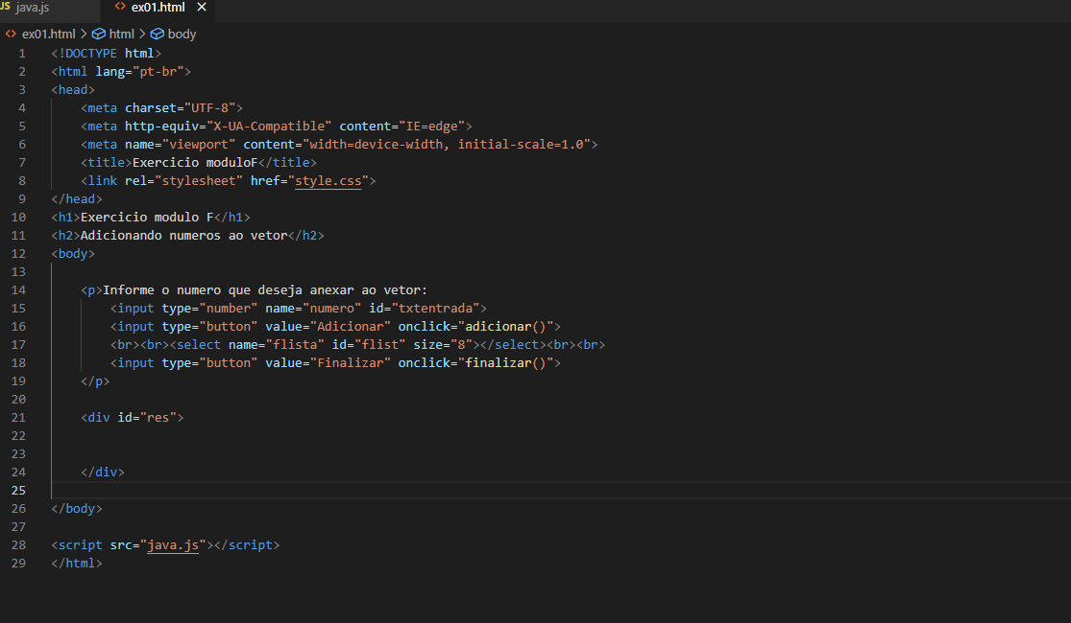

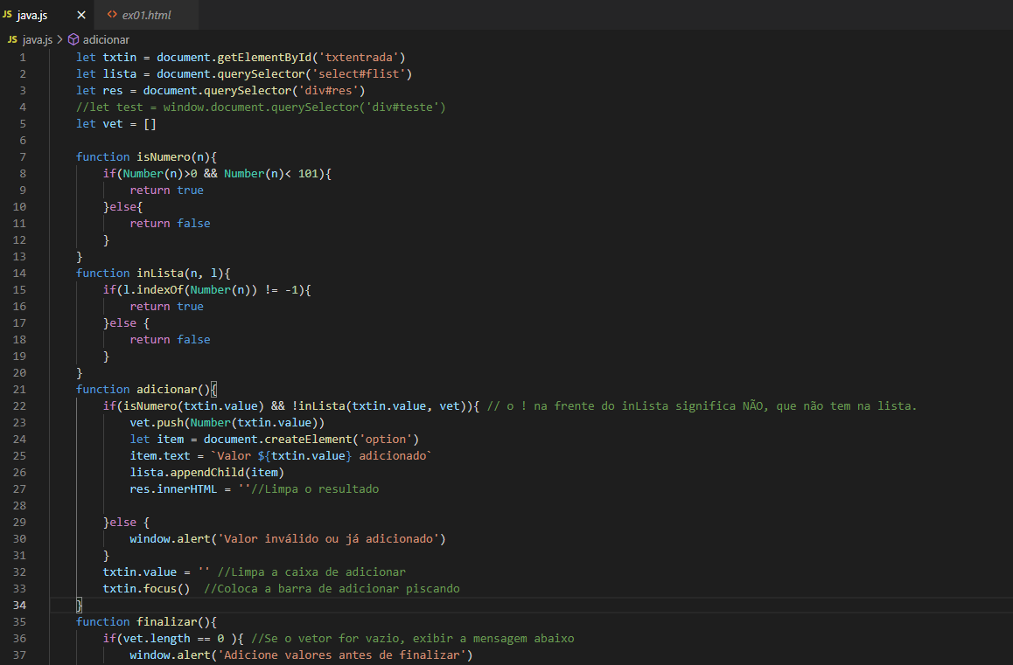

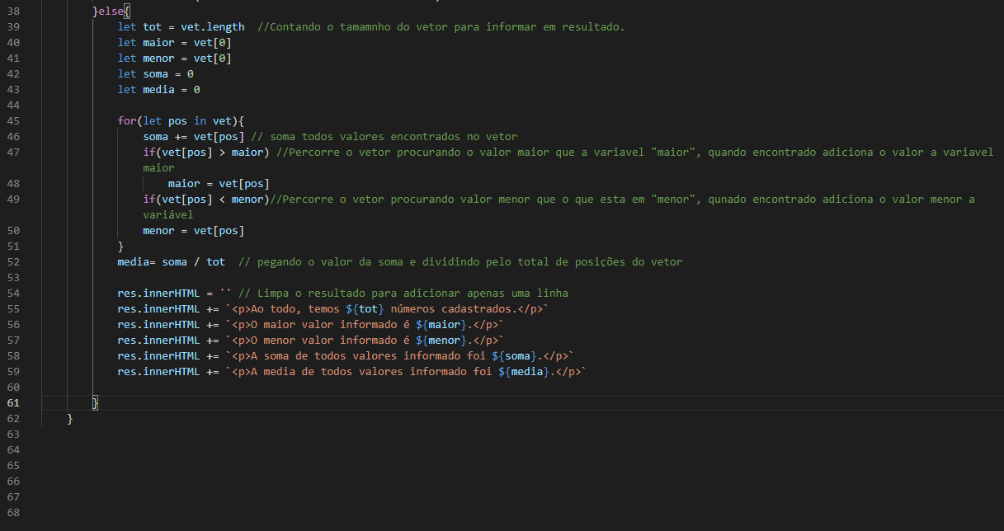

Dicas para continuar estudando:  
  
Fazer o curso HTML5 e CSS;

Aprofundar sobre estes assuntos:  
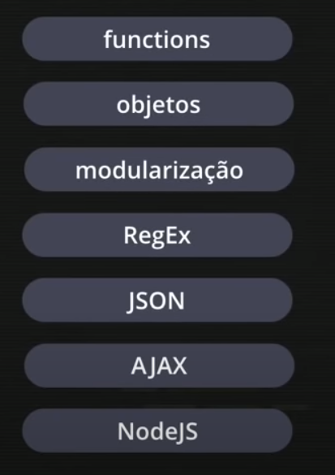

Objeto

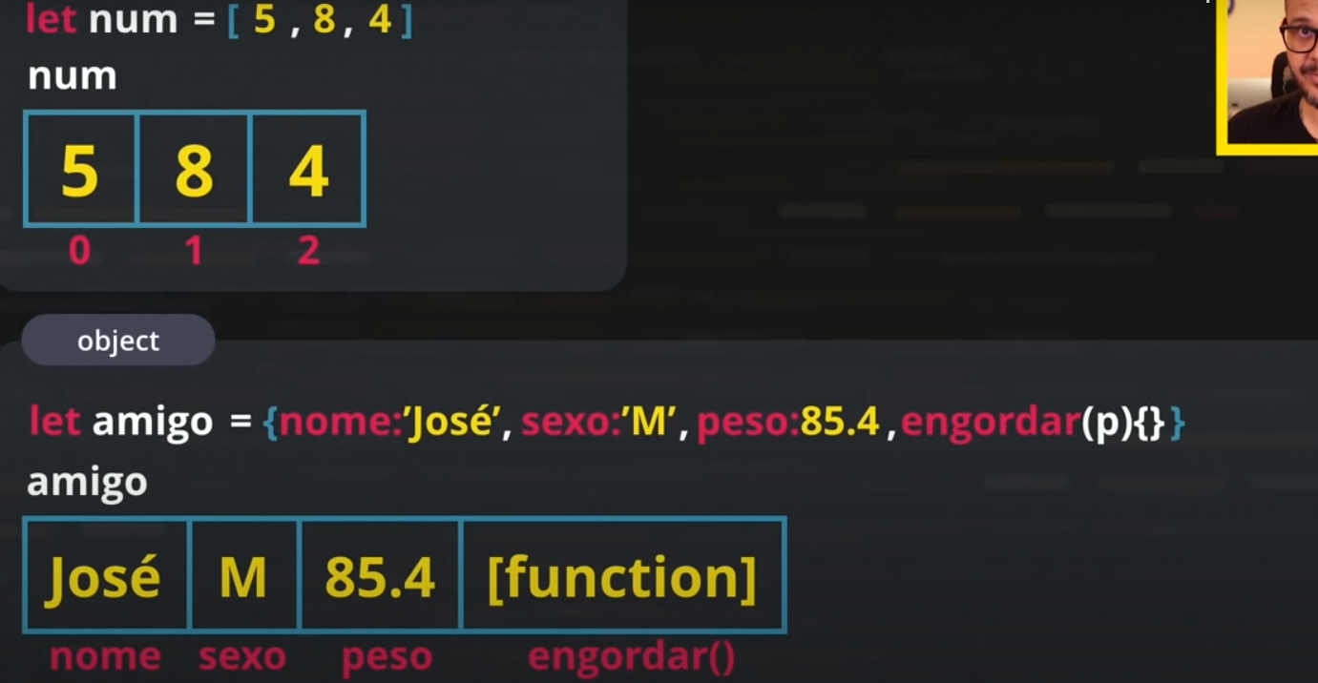

Exemplo:

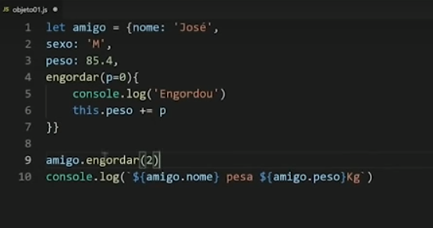

*Declarou um objeto “amigo”, atribuiu o nome, Jose, o sexo masculino e peso 85.4, e também uma funcition, onde essa função chama engordar e com a varíavel P recebendo como parâmetro,

Quando chamou a função amigo.engordar(2), passou o valor 2 para a variável p e engordou os 85.4 para 87.4.